臺北市國民小學發展與推廣童軍教育【D群組】
107年度技能章考驗實施計畫
- 依據：臺北市國民小學發展與推廣童軍教育（D群組）工作會議決議。
- 目的：
（一）為增進群組情誼，並透過聯團活動模式，協助各校落實幼童軍技能章考驗。
（二）藉由幼童軍技能章考驗活動，輔以體驗、省思之探索，培養學童知法、守法、崇尚法治之精神，以提昇校園品格教育實施成效。
三、承辦單位：臺北市中山區濱江國小
四、協辦單位：臺北市幼童軍D群組各國小
五、活動時間：107年 11月10日（星期六）上午8:30~12:00
六、活動地點：臺北市中山區濱江國小
七、活動主題：幼童軍技能章考驗
八、參加對象：本群組各國小之幼童軍。
九、報名日期：自即日起至107年11月5日（星期一）止 (逾期報名者恕不受理，報名後亦不再接受更換)
十、報名方式：
（一）請填妥『報名表』（請至上傳網頁下載），於107年11月5日（星期一）前上傳至https://goo.gl/forms/wNbtTtN2nRQpZS0q1。並於107年11月7日(星期三)前將簽名後紙本報名表利用聯絡箱傳遞至018濱江國小，以利資料彙整。
（二）報名時請依幼童軍欲檢定之項目勾選，至多勾選5項。
十一、活動預定流程：
時 間 | 活 動 項 目 | 地 點
8:30~9:00 | 報到並領取資料 | 濱江國小  學務處前走廊
9:00~11:30 | 技能章檢定 | 濱江國小操場、A棟1樓和B1樓穿堂及走廊
十二、注意事項：
（一）本活動預計辦理10項技能章檢定，包含：書法、口技、資訊、蒐集、交通安全、飼養、歌詠、旅行、球類、勞作等。(考驗位置平面圖如附件二)
（二）當日09:00請參與的各幼童軍團，自備團旗至本校操場參加開幕典禮；若遇下雨，開幕典禮移至地下一樓視聽教室，因空間有限，請各團不用帶團旗，指派2-5人參與室內開幕典禮。
（二）請各校將技能章檢定項目及標準（如附件一）充分告知貴校幼童軍，以讓其能斟酌自己的能力，並依幼童軍級別挑選5個以內的項目參加檢定。由於部分項目須事前準備，或須自備相關用品，請幼童軍於參加本活動前，務必做好檢查的工作。
（三）幼童軍參加各項技能章檢定時，均須通過其各項檢定標準後，請各團自行頒授技能章，濱江國小只提供本次活動之紀念布章（各團參與幼童軍小狼及1位服務員）。
（四）技能章考驗不接受臨時增加考驗項目的要求。
（五）如對本活動有任何疑問，請電洽濱江國小學務處李主任或陳組長，電話：8502-1571#1300、1301。
（六）依「臺北市公私立國民小學辦理童軍教育經費補助實施計畫」，本市補助原則為須同時參加當年本市國小幼(女)童軍大會及群組技能章考驗，請各團依相關規定參與活動。
附件一
臺北市國民小學發展與推廣童軍教育【D群組】107年度技能章考驗檢定項目及標準
技能章項目 |  | 檢 定 標 準 | 地點(晴天) | 地點(雨備) | 備 註 | 負責學校
1 | 書法 | - 現場寫出書法「永」字。  - 能正確說出「永字八法」的筆劃名稱。 | A棟1樓走廊 | A棟1樓走廊 | 書法用具需自行準備。 | 延平
2 | 口技 | 能學五種以上的動物叫聲。 | A棟1樓走廊 | A棟1樓走廊 |  | 長春
3 | 資訊 | - 能以電腦上網蒐集有關資料並列印。  - 會收發電子郵件。 | A棟地下1樓美勞教室 | A棟地下1樓美勞教室 | - 小狼需事先申請個人電子郵件帳號。  - 可自備手機、平板或使用現場提供之NB。  - 自備手機或平板者，需自備網路（現場不提供免費WiFi）  - 依現場指示，蒐集相關資訊後，將資料列印成Soft Copy，並將Soft Cpoy寄給老狼，經老狼確認後，方可通過資訊考核。  - 需於5分鐘內完成上述動作，否則視為未通過。 | 老松
4 | 收集 | 曾收集任何同一種之物品(如郵票， 錢幣，火柴盒，紀念章.....等)50種以上並能略加說明。 | A棟1樓穿堂 | A棟1樓穿堂 | 請將收集之物品一同帶來 | 日新
5 | 交通安全 | - 知道交通規則的常識。  - 能說明十種以上交通標誌。 | A棟1樓穿堂 | A棟1樓穿堂 | - 在設定的情境下回答問題  - 曾任學校交通服務糾察隊，並提出證明者，則給予小禮物獎勵。 | 教大附小
6 | 飼養 | - 能說出六種以上飼養動物類之特徵和方法。  - 能飼養一種以上的小動物，並能說明其習性及生長情形。 | A棟地下1樓穿堂 | A棟地下1樓穿堂 | 請小狼帶自己和寵物的合照一張 | 吉林
7 | 歌詠 | - 發聲正確。  - 能唱幼童軍歌及一般歌曲各五首。 | A棟地下1樓探險森林前走廊 | A棟地下1樓探險森林前走廊 |  | 西門
8 | 旅行 | - 書面審查: 旅行的記錄，請以A4紙張簡述旅遊記錄,內容要有時間/地點/交通方式及旅遊心得100字以內.同時附上四張旅遊相片(黑色列印或彩色列印不拘)  - 口試: 一般的旅行知識 | A棟1樓走廊 | A棟1樓走廊 |  | 永安
9 | 球類 | - 會打兩種球類並知道其記分法。  - 知道三種球類比賽的記分法。 | 操場 | A棟地下1樓小廣場 | - 請從籃球、躲避球、樂樂棒球等3種球  類中，自行選擇2類依考委指定動作與 其他參加考驗者共同完成示範其打法 指定動作參考如下:  (1)籃球：定點投籃(姿勢正確，3球至少中1)、運球前進(10公尺，右手運球  前進、左手運球帶回)、帶球上籃。  雨備:運球前進(10公尺，右手運球  前進、左手運球帶回)。  (2)躲避球：能正確傳接球不掉球、臂力能夠長傳後場、能擲準命中目標、能  靈活躲避來球。  雨備:  (3)樂樂棒球：能正確傳接球不掉球、能完成打擊並安全上壘、能接高飛球或  滾地球。  雨備:九宮格需指定數字3個，每人最多投6球  - 若遇雨天，將依雨備現場環境條件，調整指定動作。 | 蓬萊
10 | 勞作 | - 能做家庭用具3種：利用環保、隨手可得的素材來製作家庭日常用具，例如：廣告單做成的垃圾袋、瓶子製作成的筆筒………等等。  - 能修護簡易玩具3種以上：家中有玩具或小傢俱壞了，請讓孩子親手去修理及維護，從中體驗過程及樂趣。  - 簡易創意風箏製作：材料可用日常生活中的報紙、購物袋、紙箱…來製作創意風箏；風箏的線可用棉線來使用；骨架的部份可用竹片、氣球桿…等等硬材質來支撐。 | A棟地下1樓穿堂 | A棟地下1樓穿堂 | - [能做家庭用具3種以上]，[能修護簡易玩具3種以上]，[簡易創意風箏製作]。任選二項  - 能做家庭用具3種：申請人須在家中自行完成三種以上作品，並帶來會場向關主加以說明。  - 能修護簡易玩具3種：申請人須自備三種以上玩具，及修護工具，帶來會場向關主說明並當場修護玩具。 | 濱江

附件三：臺北市國民小學發展與推廣童軍教育【D群組】107年度技能章考驗檢定位置平面圖
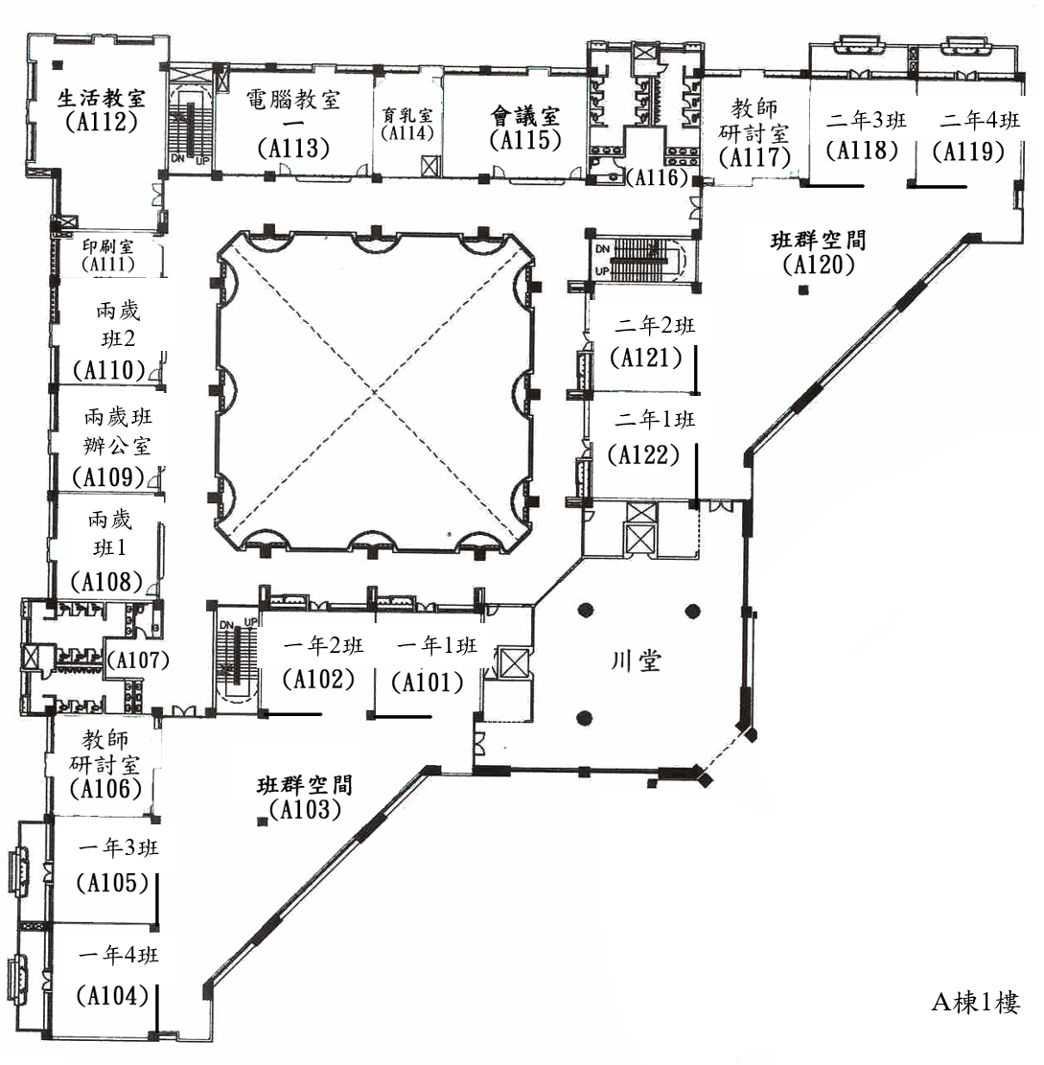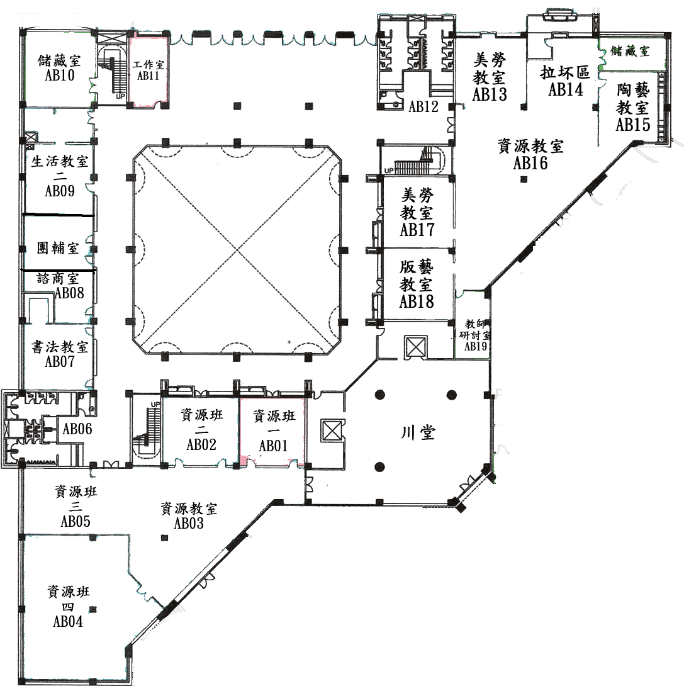
學務處-
報到處及救護站
操場-開幕典禮(雨天至視聽教室) 及球類
廁所
飲水機
廁所
飲水機
收集
交通安全
書法
旅行
飼養
勞作
資訊
各團休息區
晴天：各團休息區；雨天：球類
口技
本區幼兒園及二樓以上教學區域請勿進入
各團休息區
歌詠
視廳教室
雨天開幕典禮
A棟一樓
A棟地下一樓

